**Proposal Project**

**Bengkel Pemrograman Web 2**

**UMKM SOCMED**

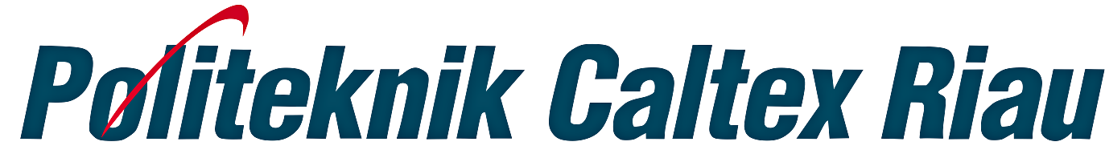

**Oleh:**

Nama : Andra Hotmartua Al Hafiz  
Kelas : 3 TI A   
Nim : 1855301038

Pengampu :

Meilany Dewi, S.T., M.T.

Dea An Nisa, S.S.T

**Program Studi Teknik Informatika**

**Jurusan Teknologi Informasi**

**Politeknik Caltex Riau**

**Tahun Ajaran : 2020/2021**

Daftar Isi

BAB I 3

Latar Belakang 3

Rumusan Masalah 3

Batasan Masalah 3

Tujuan 3

Manfaat 3

BAB II 3

Tinjaun Pustaka 3

UMKM 3

Sosial Media 4

Landasan Teori 4

HTML 4

Website 4

Microsoft Visual Studio 4

ASP.NET 5

BAB III 5

Perancangan 5

Block Diagram 5

Use Case 7

ERD 7

Daftar Pustaka 9

# BAB I

## Latar Belakang

Pada era serba canggih ini segala informasi sangat mudah di dapatkan, dengan hanya mengklik satu tombol saja kita sudah dapat menemukan apa yang ingin kita cari. Dengan ada nya ini seharusnya UMKM – UMKM akan lebih maju dengan di bantu nya ada media sosial yang dapat di akses dimana saja.

## Rumusan Masalah

Di karenakan media social yang ada pada jaman ini lebih banyak mengarah ke pribadi ,maka dari itu saya ingin membuat sebuah media social yang terkhusu untuk para UMKM-UMKM untuk mempromosikan UMKM-UMKM nya

## Batasan Masalah

Batasan masalah yang ada pada penulisan proposal ini adalah :

1. Pengguna belum bisa char pribadi ke pihak UMKM
2. Pengguna dalam memfollow UMKM ,namum UMKM tidak dapat memfollow pengguna
3. UMKM dapat mengajukan Ikan kepada admin
4. UMKM tidak dapat mengedit uploadtannya
5. UMKM bisa meminta postingnya di iklan kan sehingga postingannya bisa teratas

## Tujuan

Tujuan yang ingin di capai dalam pembuatan proposal ini adalah :

1. Membuat sebuah media social untuk membantu para UMKM memperkenalkan Produk/Jasanya

## Manfaat

Beberapa Manfaat dari penyusunan proposal :

1. Mempermudah pemilik UMKM mempromosikan Produk/Jasanya
2. Mempermudah para pengguna untuk menemukan Produk/Jasa yang di inginkan

# BAB II

## Tinjaun Pustaka

### UMKM

Pengertian Usaha Mikro Kecil Menengah (UMKM) menurut Undang – Undang No. 20 Tahun 2008 : Usaha Mikro adalah usaha produktif milik orang perorangan dan/atau badan usaha perorangan yang memenuhi kriteria Usaha Mikro sebagaimana diatur dalam Undang – Undang ini. Usaha Kecil adalah usaha ekonomi produktif yang berdiri sendiri, yang dilakukan oleh orang perorangan atau badan usaha yang bukan merupakan anak perusahaan atau bukan cabang perusahaan yang dimiliki, dikuasai, atau usaha besar yang memenuhi kriteria Usaha Kecil sebagaimana dimaksud dalam Undang – Undang ini. Usaha Menengah adalah usaha ekonomi produktif yang berdiri sendiri, yang dilakukan oleh orang perseorangan atau badan usaha yang bukan merupakan anak perusahaan atau cabang perusahaan yang dimiliki, dikuasai, atau menjadi bagian baik langsung maupun tidak langsung dengan Usaha Kecil atau usaha besar dengan jumlah kekayaan bersih atau hasil penjualan tahunan sebagaimana diatur dalam Undang – Undang ini. Kriteria menurut Undang – Undang No. 20 Tahun 2008 ditunjukkan pada

|  |  |  |  |
| --- | --- | --- | --- |
| Kriteria | | | |
| No | Uraian | Asset | Omzet |
| 1 | Usaha Mikro | Maks. %0 Juta | Maks. 300 Juta |
| 2 | Usaha Kecil | >50 Juta – 500 Juta | >300 Juta – 2,5 Miliyar |
| 3 | Usaha Menengah | >500 Juta – 10 Miliar | >2,5 Miliyar – 50 Miliyar |

### Sosial Media

Pemanfaatan sosial media ini juga telah demikian berkembang pada berbagai aspek kehidupan, salah satunya adalah social media, di mana social media merupakan sebuah media sosialisasi dan interaksi, dapat dilihat dan dikunjungi oleh setiap orang yang berisikan berbagai informasi mengenai produk dan lain sebagainya. Keberadaan media social merupakan sebuah media pemasaran yang paling mudah dan murah yang dapat dilakukan oleh perusahaan, hal ini pula yang menjadi daya tarik bagi para pelaku UMKM untuk menjadikannya sebagai media promosi yang handal melalui website/blog yang menampilkan profil perusahaan, selain sebagai alat pemasaran interaktif, pelayanan dan membangun komunikasi dengan konsumen serta menjadikannya alat menjual dan membeli secara online.

## Landasan Teori

### HTML

HTML (Hypertext Markup Language) merupakan suatu script dimana kita bisa  
menampilkan informasi dan daya kreasi kita melalui internet. HTML sendiri adalah  
suatu dokumen teks biasa yang mudah untuk dimengerti dibandingkan bahasa  
pemrograman lainnya, dan karena bentuknya itu maka HTML dapat dibaca oleh  
platform yang berlainan seperti windows, unix dan lainnya. (Sampurna, 1996, h:6)  
HTML merupakan bahasa pemrograman fleksibel dimana kita bisa meletakkan  
script dari bahasa pemrograman lainnya, seperti JAVA, VB, C, dan lainnya.  
Hypertext dalam HTML berarti bahwa kita dapat menuju ke suatu tempat, misal  
website atau halaman homepage lain, dengan cara memilih suatu link yang biasanya  
digaris bawahi atau diwakili oleh suatu gambar. Selain link ke website atau homepage  
halaman lain, hypertext ini juga mengizinkan kita untuk menuju ke salah satu bagian  
dalam satu teks itu sendiri.

### Website

Website merupakan kumpulan halaman web yang saling terhubung dan filefilenya  
saling terkait. Web terdiri dari page atau halaman, dan kumpulan halaman  
yang dinamakan homepage. Homepage berada pada posisi teratas, dengan halamanhalaman  
terkait berada di bawahnya. Biasanya setiap halaman di bawah homepage  
disebut child page, yang berisi hyperlink ke halaman lain dalam web. (Gregorius,  
2000,h:30)  
Website awalnya merupakan suatu layanan sajian informasi yang menggunakan  
konsep hyperlink, yang memudahkan surfer atau pengguna internet melakukan  
penelusuran informasi di internet. Informasi yang disajikan dengan web  
menggunakan konsep multimedia, informasi dapat disajikan dengan menggunakan  
banyak media, seperti teks, gambar, animasi, suara, atau film.

## Microsoft Visual Studio

Microsoft Visual Studio merupakan sebuah perangkat lunak lengkap (suite) yang dapat digunakan untuk melakukan pengembangan aplikasi, baik itu aplikasi bisnis, aplikasi personal, ataupun komponen aplikasinya, dalam bentuk aplikasi console, aplikasi Windows, ataupun aplikasi Web. Visual Studio mencakup kompiler, SDK, Integrated Development Environment (IDE), dan dokumentasi (umumnya berupa MSDN Library). Kompiler yang dimasukkan ke dalam paket Visual Studio antara lain Visual C++, Visual C#, Visual Basic, Visual Basic .NET, Visual InterDev, Visual J++, Visual J#, Visual FoxPro, dan Visual SourceSafe.

Microsoft Visual Studio dapat digunakan untuk mengembangkan aplikasi dalam native code (dalam bentuk bahasa mesin yang berjalan di atas Windows) ataupun managed code (dalam bentuk Microsoft Intermediate Language di atas .NET Framework). Selain itu, Visual Studio juga dapat digunakan untuk mengembangkan aplikasi Silverlight, aplikasi Windows Mobile (yang berjalan di atas .NET Compact Framework).

### ASP.NET

ASP.NET merupakan framework aplikasi web yang dikembangkan dan dipasarkan oleh Microsoft. ASP.NET kemungkinkan pengembang membangun aplikasi web yang dinamis dan web service. ASP.NET dirilis pertama kali pada bulan Januari 2002 dengan versi 1.0 pada framework .NET dan merupakan penerus teknologi Microsoft yang sebelumnya ASP. Dengan ASP.NET pengembang dapat menulis kode ASP.NET menggunakan bahasa yang didukung oleh framework. MacDonald, (2005)

# BAB III

## Perancangan

### Block Diagram

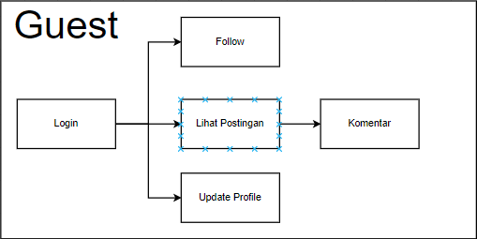

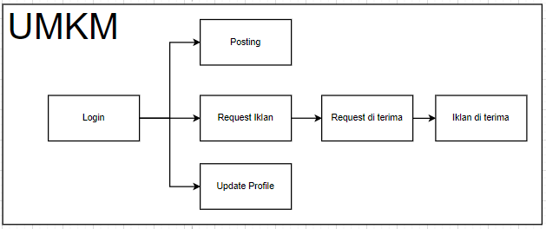

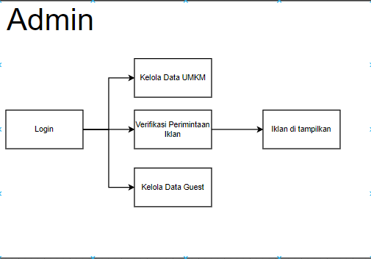

### Use Case

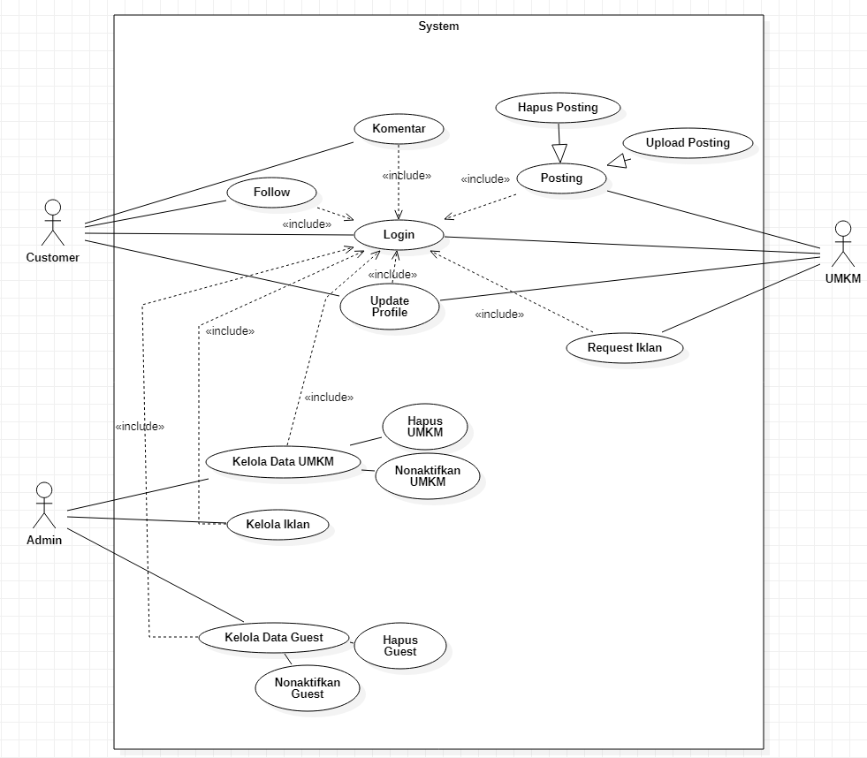

### ERD

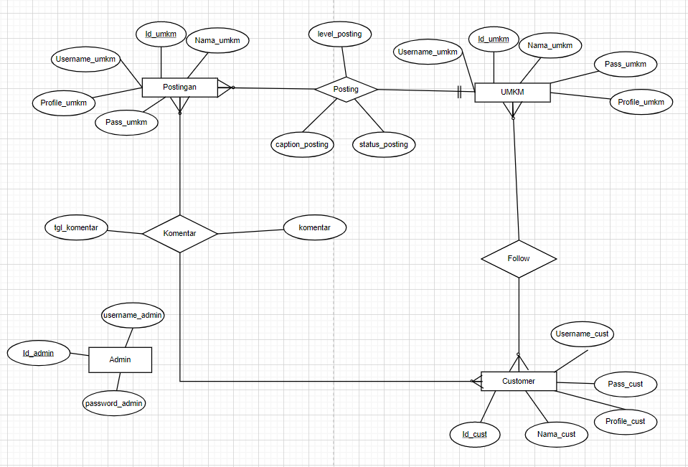

# Daftar Pustaka

[Rancang Bangun Ulang Aplikasi MonTA Menggunakan Workflow ... (its.ac.id)](http://ejurnal.its.ac.id/index.php/teknik/article/download/3871/1208)

[Microsoft Visual Studio - Wikipedia bahasa Indonesia, ensiklopedia bebas](https://id.wikipedia.org/wiki/Microsoft_Visual_Studio)

[Use Case Diagram, Lengkap Studi Kasus dan Contoh Use Case - Materi Dosen](http://www.materidosen.com/2017/04/use-case-diagram-lengkap-studi-kasus.html)